**CICLO FORMATIVO GRADO 2 EN DAW**

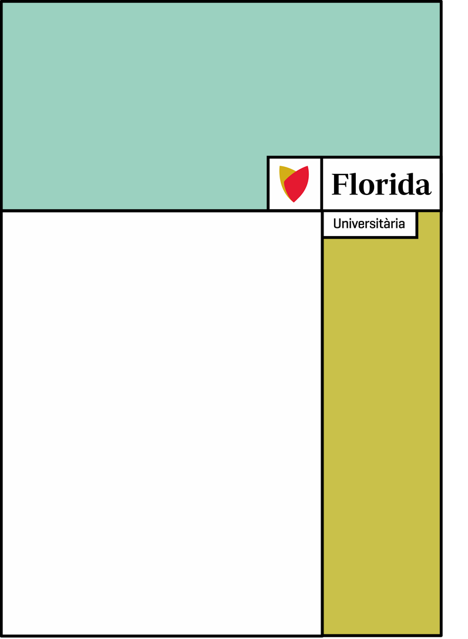

**Módulo: Empresa e Iniciativa emprendedora**

**Título:** **IDEAS INNOVADORAS ACTUALES**

**Apellidos y nombre del autor/a: Georgi Nedyalkov Vankov**

**Fecha:**

1. **Atendiendo a los contenidos de la Unidad 1:**

**a. Sintetiza en 6 líneas, las ideas más importantes o que te han llamado la atención del siguiente artículo de emprendedores:**

**-Uno de los factores que destacaría sería el cambio social y demográfico de la población, cambios que suceden de forma paulatina, pero que cada vez si echamos la vista atrás son más acentuados, esto a su vez es directamente proporcional con los hábitos de consumo. Otro de los puntos más importantes es la globalización y la economía, destacar la importancia de la necesidad de una economía cada vez más descentralizada, con un alto grado de privacidad y anonimato al estar en un mundo donde cada vez los datos toman más relevancia y valor.**

**b. Aporta 3 ejemplos actuales de ideas de negocio que se hayan llevado a cabo relacionadas con tu sector, es decir, que pertenezca al perfil profesional del ciclo que estás desarrollando.**

**1- AirBnb o Uber**

**2-Bitcoin o Ethereum y su Ethereum Virtual Machine**

**3-IoT (Internet of Thinks)**

1. **Elige una de las ideas de los ejemplos anteriores, la que creas que es más innovadora, de más éxito y responde a las siguientes preguntas:**

**a. ¿Qué necesidad cubre en el mercado el producto o servicio?**

**-Bitcoin y Ehtereum**

**-** **La necesidad de descentralizar la economía, de dotar al ciudadano del poder de decidir sobre su privacidad, sus datos y sobre todo a quien le da su dinero única y exclusivamente con su permiso, registro público de cualquier movimiento en caso de que fuera dinero público. También de responsabilidad y conocimientos más sólidos en finanzas. En definitiva, devolverle al pueblo el poder que se le ha robado mediante el monopolio de la fuerza que es el Estado.**

**-Casi como una filosofía cubre la necesidad que incluso hoy en día brilla por su ausencia y cada vez es menor y es la necesidad de la libertad.**

**-** **Toma forma material en el año 2009 con el “paper” a raíz de la crisis inmobiliaria de esa época, estaban hartos de que gobiernos, bancos y monopolios empobreciera a la gente, había la necesidad de independizar la economía de las grandes manos para no estar bajo su yugo.**

**b. ¿Ya existía demanda de ese producto o servicio antes de lanzarlo?**

**-** **Diría que sí, socialmente, es un producto que las personas con la llegada de internet y la vulnerabilidad de su privacidad era totalmente necesario.**

**-** **La prueba es que todo este movimiento se forja mucho antes del año 2000 en un foro llamado “cypherpunks” que en su gran mayoría era un movimiento libertario defensor del libre mercado.**

**c. ¿Existe alguna empresa en el sector que ofrezca un producto o servicio de forma similar?**

**-** **Empresas muchísimas, desde el auge de la blockchain cada vez hay más empresas creando nuevas soluciones.**

**-** **Ethereum en sí con su EVM y los smart contracts está encaminada indudablemente de convertirse en el internet del futuro, es un lenguaje de programación muy interesante y amplia todavía más el mundo de la programación.**

**-Negocio familiar lo dudo pero si pueden usar ese producto.**

**d. ¿Ofrece innovación de producto, de proceso o tecnológica?, ¿en qué se diferencia del resto?**

**-** **Por supuesto, la blockchain cambia totalmente el paradigma de la programación con los smart contracts y la web3.**

**-Transparencia, descentralización y nuevos puestos de trabajo.**